ПИТРӘЧ РАЙОНЫ ШӘЛЕ УРТА ГОМУМИ
БЕЛЕМ БИРҮ МӘКТӘБЕ

Хәтердән уела күп нәрсә,
Онытыла иң гүзәл яз, кышлар
Онтылмый үзенең иңендә
Ил данын күтәргән язмышлар

Төзеде: 7 нче Б сыйныф укучылары
Җитәкчесе: Нәҗмиева Гөлнур Фәйзрахман кызы

СЫНАУ ЕЛЛАРЫ

Таң җилләре
Арыш башларыннан
Чык бөртеген коеп искәндә,
Тыныч күңелбелән колхозчылар
Җырлый-җырлый эшкә киткәндә,
Илебезнең армас эшчеләре
Төнге сменадан кайтканда,
Кара диңгез өстен таң нурлары
Ал яктылык белән япканда,-
Фашист пиратлары
Илебезнең
Гадел тынычлыгын боздылар:
Карак эт шикелле, качып-посып,
Чигебезгә борын суздылар.
Вәдүт Мифтахов
“Үлем фашистларга!”

1941 нче елда безнең илебезгә фашист гаскәрләре басып кергән. Ул вакытта сакларга бөтен халык бердәм булып күтәрелгән.
Сугыш...Нинди авыр, каһәрле, шомлы сүз бу! Бу сүз күп кенә кешеләр күңеленә аяныч һәм сагыш уята. Чөнки анда аларның әтиләре, абыйлары, ирләре һәлак булган. Кемнәрнең язмышына кагылмаган да, кемнәрнең башларына кайгы, күз яше, хәсрәт китермәгән ул.
Дошманга каршы кырыс көрәш 1418 көн һәм төн дәвам итте. Җиңү кыйммәткә төште. Миллионнарча ватандашлар сугыш кырларында башларын салды, партизан берләшмәләрендә һәлак булды, концлагерьларда җәфа чикте.
Быел халкыбыз 65 нче тапкыр Җиңү көнен билгеләп үтәчәк. Ә сугыш үзенең ачлыгы-ялангачлыгы, мәрхәмәтсезлеге һәм үлем ачысы белән 1941 нче елның 22 нче июненә барып тоташа.

Җиңү таңы өчен миллионнарның
Күз яше һәм каны түгелгән
Чыңлый набат: Сугышларсыз гына
Яшәп килсәк иде бүгеннән!

Җиңүгә килү юлы җиңел түгел, әлбәттә. Ул көнне күрү һәркемгә насыйп та булмаган. Күпләр сугыш кырларында ятып кала, фашист төрмәләрендә, концлагерьларда һәлак була, ачтан үлә. Ләкин исән калган һәм җиңеп чыккан кешеләр өчен кояшлы май аеның бу көне аларның тормышында иң шатлыклы һәм бәхетле көнгә әверелә.
1945 нче елның 9 нчы Мае тантана һәм матәм көне, кушылу һәм яңадан туу көне буларак Ватаныбыз тарихы елъязмасына мәңгелеккә кереп калды. Без ул елларның бөек батырлыгын беркайчан да онытмыйбыз. Барлык буын вәкилләре йөрәгендә әүвәлгечә дөньяны фашизм богауларыннан азат иткән каһарманнарга карата чиксез рәхмәт һәм олы горурлык хисләре саклана.
Ватан хакына һәлак булганнар да, исән калганнар да – алар барысы да безнең бөек тарихыбызның, бүгенгебезнең һәм киләчәгебезнең аерылгысыз бер өлешенә әверелде. Алар язмышында халкыбызның бетмәс-төкәнмәс рухи куәте һәм какшамас ихтыяры гәүдәләнә.
Бөек Ватан сугышының иң кыен елларында, Татарстан фронт сызыгыннан шактый ерак булса да, аның утлы сулышы безнең борынгы җиребезне дә көйдереп узды. Җиде йөз меңләп якташыбыз кулларына корал тотып Ватаныбызны яклады.

Без кайтырбыз диеп киткән юлдан
Китсәләр дә, күбесе кайтмады.
Алар өчен бары җилләр генә
Ачып-ябып йөри капканы.

Бөек Җиңүнең 65 еллыгын бәйрәм иткәндә, без хәзерге буын вәкилләре Бөек Ватан сугышы ветераннарына бурычлы. Җиңү көне безнең өчен һәрвакыт “Сагышлы күз яшьләренә чыланган якты бәйрәм” булды һәм киләчәктә дә шулай булып калыр.
Безнең Шәле авылыннан кулларына корал алып 486 ир-егет сугышка китә. Илебезнең азатлыгы өчен җаннарын аямый сугышып утлы кырда ятып калган 272 ир-егетнең батырлыгы, каһарманлыгы мәңге безнең күңелләребездә, буыннан-буынга рәхмәт хисләре белән сакланып калачак.
Авылыбызның батыр уллары истәлегенә куелган һәйкәл янында ел саен 9 май көнне алар хөрмәтенә чәчәкләр куела, якты истәлекләренә баш иеп, бер минут тын калына.

Һәйкәл булып баса җиңүчеләр,
Һәйкәл булып баса батырлар.
Ә батырлар ике тапкыр үлми,
Җирдә алар мәңге балкырлар.
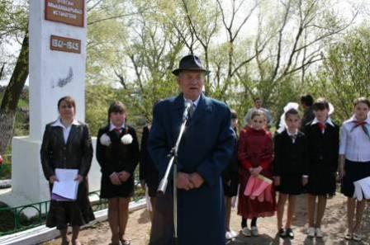

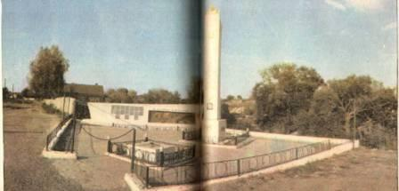
Тын кал, иптәш!
Зур сынаулы еллар килгән чакта
Беленә икән кемнең-кемлеге.
Бер минутлык тынлык белән
Искә алыйк бүген без сезне.

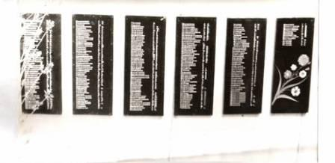

Сугыш һәйкәлләре һәр урында:
Ишетәсезме, авылдашлар!
Безне беркайчан да
Начар яктан искә алмагыз,
Һәр ел Җиңү бәйрәме көнендә
Һәйкәлләргә чәчәк куймый калмагыз!

Бөек Җиңүнең 65 еллыгын билгеләп үткәндә кызганычка каршы ул канкойгыч сугыштан исән-сау туган җирләренә кайткан ир-егетләрнең күбесе безнең араларда юк инде. Вакыт аяусыз. Безнең Шәле авылының 213 батыр ир-егете исән-сау туган авылына әйләнеп кайталар. Бүгенге көндә ветераннарның саны бармак белән генә санарлык.
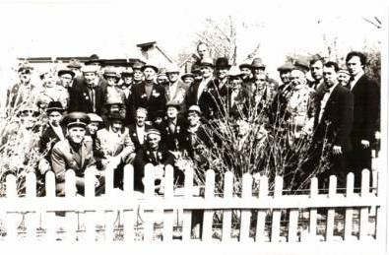
Ветераннар, ветераннар
Сезгә хөрмәт, , ихтирамнар
Сез булганга, матур булып
Алсу булып ата таңнар

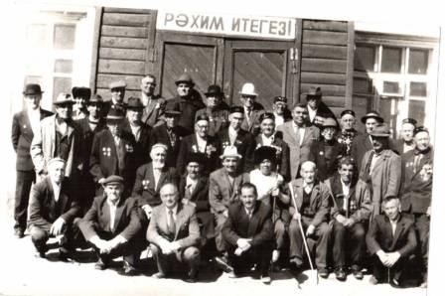
Картаймагыз әле, ветераннар,
Картаймагыз, әй, тынгысыз җаннар!
Сезгә тиеш әле бик күп язлар,
Сезгә тиеш әле бик күп назлар.

РӘХМӘТ СЕЗГӘ, ИСӘН КАЛГАННАР!
МӘҢГЕ ХӘТЕРДӘ, ҺӘЛАК БУЛГАННАР!

Утны, суны кичеп, кешелеккә
Яулап алдык бөек чынлыкны.
Безнең яшьлек менә шулай үтте,
Корыч менә шулай чыныкты.

Әйе, сугышның утлы мәхшәре безнең як авылларын да нык каһәрләгән, халыкны зар елаткан. 65 ел үтеп барса да, сугыш китергән тирән хәсрәт, күңел ярасы үзен сиздерә.
Без ел саен 9 нчы Май көнендә Бөек Җиңүгә багышланган бәйрәмгә барабыз. Анда күкрәкләренә орден-медальләр таккан чал чәчле ветераннарны күргәч, безгә тыныч тормыш бүләк иткән өчен рәхмәт хисе уяна. Чал чәчләреннән сыйпыйсы, дөньядагы иң матур сүзләр белән юатасы, мең рәхмәт әйтәсе килә аларга! Ветераннарның сафы елдан – ел сирәгәя. Безнең авылда алар хәзер бармак белән генә санарлык. Без, 7 нче Б сыйныф укучылары, сугыш ветераны Хәлим Җамалиевларда һәрвакыт булып торабыз, ярдәм итәбез.
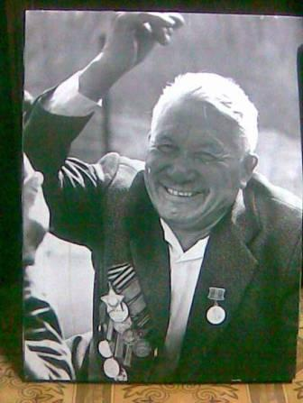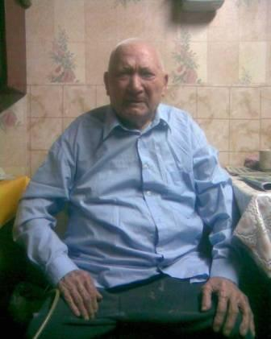

Беребез дә теләмибез кабат
Сугыш утларына керергә.
Менә шуңа кирәк безгә
Тынычлыкның кадерен белергә.
Роберт Миңнуллин

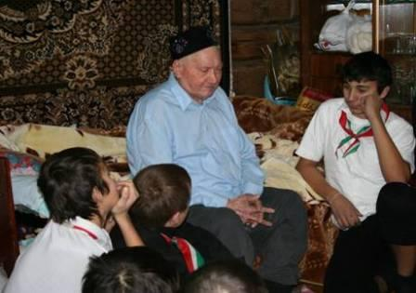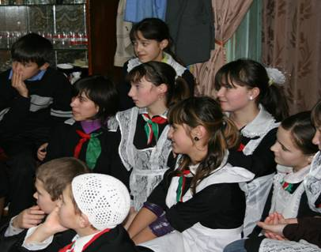

Хәлим Шәйхетдин улы безне ачык йөз белән каршы ала, сугыш хәлләре белән таныштыра.
Ул елларны ничек онытасың,-
Ил язмышы кылыч йөзендә.
Ир-егетләр китте яу кырына,
Алып көче тоеп үзендә...

Хәлим абый 1924 нче елның 1 нче сентябрендә Шәле авылында туа. Кечкенә вакытында әтисен үтерәләр. Яшьләй ятим калган Хәлим агага тормышның ачысын-төчесен күрергә туры килә. Җиде ел мәктәптә укый, аннан соң колхозда хезмәт итә. Тормышлар авыр булса да, белем алырга тели һәм Казанга юл тота.
1941 нче елда дошманнар илебезнең чикләрен бозып керәләр. Япь –яшь егетләр, кызлар, туган җирләрен саклау өчен, фронтка китәләр. Очсыз-кырыйсыз сугыш елларының иң кайнаган вакыты. 1942 нче елда 18 яшьлек егетне сугышка алып китәләр. 1942 нче елда Ярославль шәһәренең военный училищесында укый. Шуннан сугышка китә. Сугышта бик авыр була.

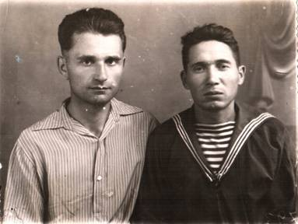

Чал чәчле Хәлим Җамалиевның 1942 нче елда нинди булуын күз алдына китерүе кыен, әлбәттә. Ләкин аның сугыш елларында тәвәккәл, батыр булуына һич тә шик юк. Беренче мәртәбә дары төтенен иснәгәндә аңа нибары 18 генә яшь була. Ул күп сугышларда катнаша. Польшада Висла елгасын кичкән чак аның өчен аеруча истәлекле. Безнең кечерәк кенә отряд елга аркылы чыгып плацдарм ала. Шул отряд белән элемтә тоту Х.Җамалиевка һәм тагын бер солдатка тапшырыла. Алар җимерелгән күпер астына төшәләр, салкын суда йөзә-йөзә, каршы якка чыбык сузалар. Бу батырлык өчен аларны өченче дәрәҗә Дан ордены белән бүләклиләр. Хәлим ага сугышны Прага шәһәрендә тәмамлый. Дан ордены һәм ике мәртәбә “Батырлык өчен” медале белән бүләкләнә. Сугышта 1 тапкыр каты яралана, җиңел яралары да бар. Сугышны тәмамлаганда сержант дәрәҗәсенә ия була
Без азатлык алып биргән көннәр
Хәтерләми Сезне кем генә!
Бер вакыйга җитәр сөйләр өчен
Сугышчының бөтен гомерен.

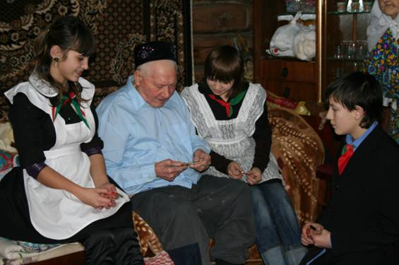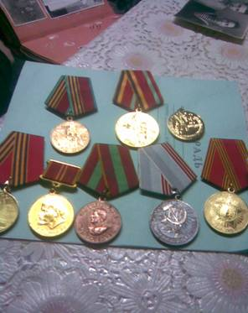

Ерак илләрдә булган ул,
Бик күп шәһәрләр алган,
Яңа батырлыклар эшләп
Медальләр тага барган.

Барысын да күрдек, барысын да,
Илне яклап кан түктек...
Үтәлгән бурыч каршында
Байрак үбеп ант иттек.

1945 нче елда Россиягә кайта. Ул вакытта әле Хәлим Җамалиевка туган ягын күрү насыйп булмый. 1947 нче елда гына туган авылын күрә алу бәхетенә ирешә. Сугыштан кайтканда аңа 23 яшь була. Сугыштагы батырлыклары өчен бик күп медальләр, орденнар белән бүләкләнә. Сугыштан соң бухгалтер булып эшли. Хәлим Шәйхетдин улы 23 яшьтә Гәрәева Сәгадәт апага өйләнә. Әнисе Әсмәбикә апа 1993 нче елда үлә. Әнисе 85 яшьтә үлеп киткән, хәзер Хәлим Җамалиев үзе дә гомер сукмагының 85 нче баскычын үтте. Сәгадәт апа белән ике кыз, ике малай тәрбияләп үстерәләр. Хәзер балалары Казанда яши, Һәрберсенең үз тормышы. 7 оныклары һәм 5 оныкчыклары һәрдаим кайтып, сөендереп торалар
. 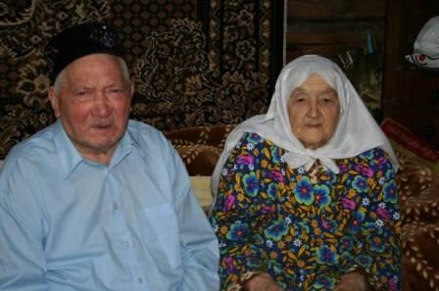

Яшәгез сез, мәңге яшь булып
Туган йортыгызда ямь булып.
Сез булсагыз таза-сәламәт
Оныкларга булыр бик рәхәт.

Аннан соң инде күп еллар уза, сулар ага. Һәрчак киң күңелле, ачык йөзле бабабыз сугыш елларын искә төшерүгә, никтер, моңсуланып, сагышланып кала. Әйе, якын иптәшләрен, фронтташларын үз эченә йоткан сугыш әле дә аның йөрәген әрнетеп, иске яраларын яңартып тора. Дәһшәтле сугыш еллары һәм җиңү юллары мәңге онытылмас. Хәтер буразналары аларны гел яңартып торыр.
Дөньялар имин, тыныч булсын, киләчәк буын бәхетле яшәсен өчен күпме кешенең гомере сугышта өзелде. Сугыш хатирәләре, дошманга күкрәк киереп каршы торган, изге җиребезне илбасарлардан саклар калган, аның иминлеге өчен гомерләрен дә кызганмаган каһарманнар һичкайчан онытылмас.
Еллар уза, яңа буыннар килә. Дөньяны фашизмнан азат иткән батыр солдат-ветераннарыбыз гына елдан-ел азая бара. Йөзләрчә, меңнәрчә гаиләләр ярты гасырдан артык узса да, сугыш китергән кайгы-хәсрәт шаукымыннан арына алмый яши. Сугыш ветеранына сәламәтлек телисе килә. Алар бит безгә тыныч тормыш бүләк иткән кешеләр.

